Sponsoring & Kulturförderung: Konzertchor Oberaargau (KCO)

Wer ist der Konzertchor Oberaargau, und was ist sein Anliegen?
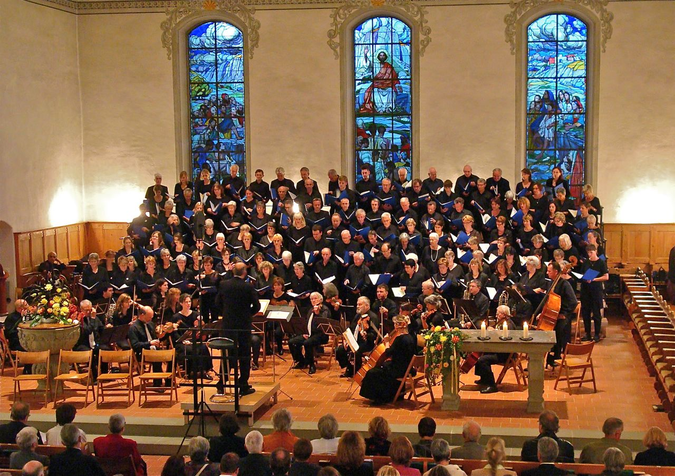

Der Konzertchor Oberaargau (KCO) besteht aus rund hundert ambitionierten Sängerinnen und Sängern unter der musikalischen Leitung von Markus Oberholzer, Opern- und Konzertsänger. Mindestens einmal jährlich führt er ein Oratorium, ein Requiem oder ein anderes anspruchsvolles Chorwerk auf, meist in seiner Heimatregion Oberaargau. Dabei unterstützen ihn jeweils ein erstklassiges Orchester und namhafte Solistinnen und Solisten.

Hauptziel des Chors ist es, dem Publikum einmalige Konzerterlebnisse und musikalische Höhepunkte zu bieten!

Es ist eine Tatsache, dass die Ausgaben für die Aufführungen, vor allem für Orchester, Solistinnen und Solisten, durch die Mitgliederbeiträge allein nicht bestritten werden können. Daher ist der KCO auf treue Sponsoren - seien es Firmen, Stiftungen, Institutionen der öffentlichen Hand oder Privatpersonen - besonders angewiesen.

Sind Werte wie hohe Leistungen, Qualität, Teamwork und Zusammenspiel oder die Vermittlung von Freude auch für Ihre Firma/Institution zentral? Dann könnten Sie und der Chor gut zusammen passen…

Für ein Sponsoring beim KCO sprechen:

- Sie unterstützen die kulturelle Vielfalt und insbesondere ein kulturelles Highlight im Oberaargau, das vielen Menschen grosse Freude bereitet!
- Bereits ab einem Betrag von Fr. 150.- können Sie ein Inserat im intensiv gelesenen Konzertführer platzieren.
- Die Konzerte werden in der Regel von total über 1'000 Personen besucht. Darunter befinden sich zahlreiche Unternehmer, Geschäftsführer und andere Entscheidungsträger aus der Wirtschaft. Ihre Werbefranken sind somit gut investiert!
- Der Chor schätzt Ihr Engagement sehr!
Sind Sie interessiert? Sie haben folgende Möglichkeiten:

- Sie können den KCO mit einem Inserat im Konzertführer und/oder einer Barspende unterstützen.

Bei einem Inserat haben Sie folgende Wahlmöglichkeiten:
- ¼ seitiges Inserat schwarz-weiss im Konzertführer (Format A5) für Fr. 150.-;
- ½ seitiges Inserat für Fr. 300.-;
- Ganzseitiges Inserat für Fr. 500.-.

Bei einer Barspende können Sie Ihren Betrag ab Fr. 100.- frei bestimmen.

Ihre Firma/Institution wird in jedem Fall in der viel beachteten Sponsorenliste im Konzertführer eingetragen. Für einen Sponsoringbetrag von jeweils Fr. 250.- haben Sie Anrecht auf einen Gutscheincode für ein Gratisticket einer Aufführung des nächsten Werks. Das Maximum beträgt grundsätzlich 4 Gutscheincodes.

- Es ist auch möglich, den KCO ab einem Betrag von Fr. 2'000.- als Hauptsponsor zu unterstützen.

Sie erhalten folgende Leistungen:
- Aufführung des Logos und/oder Namens Ihrer Firma/Institution auf den Konzertflyern, -plakaten und -tickets;
- Auf Wunsch ganzseitiges Inserat im Konzertführer;
- Nennung als Hauptsponsor in der Sponsorenliste;
- Ab einem Betrag von Fr. 3'000.- Werbemöglichkeit (z.B. Werbefahne) an den Aufführungsorten nach Absprache;
- Anrecht auf 8 Gutscheincodes für Gratistickets;
- Weitere Zusatzleistungen nach Absprache.

Sie möchten den KCO unterstützen?

Nehmen Sie bitte mit der Sponsoringleiterin Isabelle Bur Kontakt auf. Sie steht Ihnen bei Fragen gerne zur Verfügung und bespricht mit Ihnen den nächsten Schritt.

E-Mail: isabur@besonet.ch
Mobile: 078 803 42 66

Auf der Homepage www.konzertchoroberaargau.ch finden Sie unter dem Menüpunkt „Sponsoring“ Informationen und Dokumente zum Sponsoring.

Besten Dank für Ihr Interesse!
Wir vom KCO freuen uns sehr, wenn wir Sie bald zu unseren Sponsoren zählen dürfen!

